Velkommen til Trygg på trening med Redd Barna
- ET KURS SOM SKAL GJØRE KLUBBEN DIN TRYGG FOR BARN
Vet du hva du skal gjøre dersom du har mistanke om at et barn kan være utsatt for vold og seksuelle overgrep? Vet du hva du skal gjøre dersom et barn åpner seg for deg og søker hjelp? Hva kan dere som klubb gjøre for å sikre at barn er trygge på trening?
KORT OM KURSET OG HVA DU LÆRER
Trygg på trening med Redd barna er et kurs som skal gjøre klubben deres til et trygt sted for barn. Kurset gir trenere kompetanse om hva vold og seksuelle overgrep er, hva man skal gjøre hvis man er bekymret for et barn og hva man kan gjøre for å forebygge vold og seksuelle overgrep i egen klubb.
ETTER KURSET SKAL DERE:
- Ha økt kompetanse om hva vold og seksuelle overgrep er og hva dere skal gjøre hvis dere er bekymret for et barn
- Være bevisste på etiske dilemma dere kan møte i rollen som trenere og hvordan dere kan håndtere disse situasjonene
- Vite hva dere kan gjøre for å forebygge vold og seksuelle overgrep i deres klubb.
- Sammen lage en handlingsplan for hva dere skal gjøre for at klubben deres blir et trygt sted å være

PRAKTISK INFORMASJON
Sted:
Tid:
Det er dere som kjenner deres klubb best. Derfor er det lagt opp til høy grad av deltakelse slik at dere selv skal legge en plan for hvordan klubben deres kan bli helt trygg for barn. Kursets varighet avhenger av den grunn av hvor aktive dere er, fra 1,5 – 2 timer.
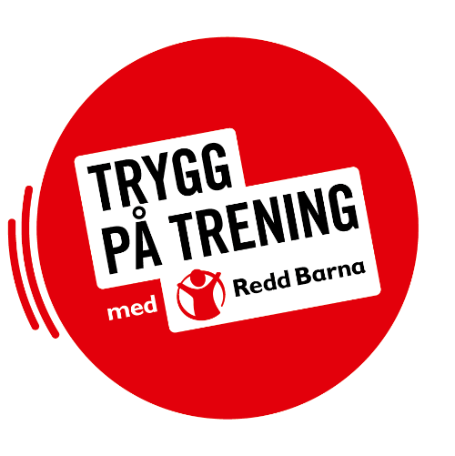
Kontaktperson:
Forberedelse: bla gjennom håndboken du får tilsendt på epost, og ha den tilgjengelig under kurset.
-TAKK FOR AT DU VIL DELTA PÅ TRYGG PÅ TRENING
MED REDD BARNA OG GJØRE KLUBBEN TIL ET TRYGT
STED FOR BARNA Å VÆRE!

